

VIEŠŲJŲ PIRKIMŲ TARNYBA
VERTINIMO IŠVADA

Kėdainių Senamiesčio progimnazijai  El. p. info@senamiescio2024.lt  Žiniai  Kėdainių rajono savivaldybės administracijai  El. p. administracija@kedainiai.lt  Viešajai įstaigai CPO LT  El. p. info@cpo.lt | 2025-12-30  Į 2025-12-03  2025-12-11  2025-12-22 | Nr.  Nr.  Nr. | 4S-1714 (7.4Mr)  V4-96  El. laiškas

Viešųjų pirkimų tarnyba (toliau – Tarnyba), vadovaudamasi Lietuvos Respublikos viešųjų pirkimų įstatymo (toliau – VPĮ) 95 straipsnio 1 dalies 2 punktu ir Pirkimų ir koncesijų priežiūros vykdymo tvarkos aprašu, patvirtintu Tarnybos direktoriaus 2023 m. kovo 24 d. įsakymu Nr. 1S-44, atliko Kėdainių Senamiesčio progimnazijos (toliau – Progimnazija, Perkančioji organizacija) ir UAB „CNC catering“ 2024 m. gegužės 23 d. sudarytos maitinimo paslaugų sutarties vykdymo vertinimą.
Vertinimą atlikę Tarnybos atstovai 2025 m. spalio 22 d. lankėsi Progimnazijoje. Tarnybos atstovai bendravo su Progimnazijos administracijos atstovais, Progimnazijos valgykloje dirbančiais UAB „CNC catering“ darbuotojais, aptarė situaciją, susijusią su maitinimo paslaugų sutarties vykdymu, vertino faktinius bei vizualiai identifikuojamus su šios sutarties vykdymu ir teikiamomis paslaugomis susijusius aspektus – maitinimo vietoje skelbiamą tos dienos valgiaraštį, asmenų aptarnavimo ir atsiskaitymo procesą, mokamo ir nemokamo mokinių maitinimo organizavimą ir kt. Apsilankymo metu su vertinimu susiję objektai (valgiaraščiai, aptarnavimo ir atsiskaitymo už paslaugą objektai ir kt.) fotografuoti tarnybiniu telefonu, nuotraukos perkeltos ir saugomos Tarnybos elektroninėje laikmenoje ir yra neatskiriama šios vertinimo išvados dalis.

I dalis. Bendra informacija

Pirkimo* pavadinimas, numeris (jeigu skelbtas), pirkimo paskelbimo (kvietimo pateikti paraišką / pasiūlymą) data / sutarties pavadinimas, data, numeris | „Konkretus pirkimas Nr. CPO295520“ (toliau – Pirkimas). 2024 m. gegužės 23 d. Pirkimo sutartis Nr. CPO295520 (toliau – Sutartis, Pirkimo sutartis).
Pirkimo vykdymo / sutarties sudarymo teisinis pagrindas | VPĮ (redakcijos 2024-05-01 – 2024-06-20, 2024-06-21 – 2024-10-17, 2024-10-18 – 2025-01-31, 2025-02-01 – 2025-09-30, nuo 2025-10-01).
Pirkimo rūšis pagal vertės ribas ir pirkimo būdas / pirkimo priemonės pavadinimas | Pirkimas vykdytas taikant dinaminę pirkimų sistemą (toliau – DPS), laikantis riboto konkurso taisyklių.
Planuota pirkimo vertė (nenurodoma, jeigu pirkimas vertinamas iki vokų su pasiūlymais atplėšimo procedūros arba įpareigojama nutraukti pirkimą ir vertė nenurodyta pirkimo dokumentuose) / sutarties kaina Eur be PVM | Planuota Pirkimo vertė 380 176,79 Eur be PVM (460 013,92 Eur su PVM). Sutarties kaina 380 176,79 Eur be PVM (460 013,92 Eur su PVM).
Tiekėjo / koncesininko, su kuriuo sudaryta sutartis, pavadinimas, juridinio asmens kodas | UAB „CNC catering“ (toliau – Tiekėjas), juridinio asmens kodas 305481583.
Pirkimo / sutarties vertinimo apimtys / etapas | Išsamus sisteminis Pirkimo sutarties vykdymo vertinimas / po Sutarties sudarymo.
Jei pirkimas finansuojamas Europos Sąjungos lėšomis – projekto pavadinimas, projektą administruojanti institucija | –
Jei dėl pirkimo / sutarties vyksta teismo procesas arba ginčas nagrinėjamas ikiteisminės institucijos, nurodyti ieškinio (skundo) dalyką, bylos šalių pavadinimus, ar taikomos laikinosios apsaugos priemonės, nagrinėjimo stadiją:
–
*viešasis pirkimas / pirkimas, atliekamas gynybos ir saugumo srityje / pirkimas, atliekamas vandentvarkos, energetikos, transporto ar pašto paslaugų srities perkančiųjų subjektų / įmonių, veikiančių energetikos srityje, energijos ar kuro, kurių reikia elektros ir šilumos energijai gaminti, pirkimas / koncesija.

II dalis. Vertinimo apimtyje nustatyti pažeidimai

1. | VPĮ 17 straipsnio 1 dalis, 2 dalies 1 punktas
Pirkimo procedūras pagal Progimnazijos užsakymą Nr. CPO295520 (toliau – Užsakymas) įvykdė Viešoji įstaiga CPO LT. Vadovaujantis DPS pagrindu įvykusio konkretaus Pirkimo Nr. CPO295520 rezultatais, Progimnazija ir Tiekėjas 2024 m. gegužės 23 d. pasirašė Sutartį. Sutartis paskelbta Centrinėje viešųjų pirkimų informacinėje sistemoje 2024 m. gegužės 27 d.
Atlikus Pirkimo sutarties vykdymo vertinimą, nustatyti šie Sutarties netinkamo vykdymo ir (ar) netinkamos kontrolės trūkumai bei pažeidimai:
- Sutarties priedo Nr. 1 2-oje dalyje numatytas ekonominio naudingumo vertinimo kriterijus: „F – Mokinių aptarnavimo forma, Savitarna (2)“.
Savitarna (šioje vertinimo išvadoje taip pat vadinama švedišku stalu) pagal DPS sąlygas – tai aptarnavimo forma, pagal kurią mokiniai be padavėjų pagalbos pasirenka visus maisto produktus ir atsineša prie kasos. Taigi, Tiekėjas Progimnazijoje maitinimą visiems vaikams įsipareigojo organizuoti pagal savitarnos principą – sudaryti sąlygas vaikams patiems be padavėjų pagalbos pasirinkti visus maisto produktus, jų kiekius – ir už tai gavo papildomus (2) balus.
Tarnybos darbuotojų apsilankymo Perkančiojoje organizacijoje dieną (2025 m. spalio 22 d.) Progimnazijoje buvo antros maitinimo savaitės trečia maitinimo diena. Nustatyta, kad maitinimas nevyksta savitarnos principu, kaip numatyta Sutartyje. Tarnybai 2025 m. lapkričio 19 d. raštu Nr. 4S-1523 (toliau – Tarnybos raštas) paprašius Progimnazijos paaiškinti, kaip užtikrinama mokinių aptarnavimo forma – savitarna, Progimnazija 2025 m. gruodžio 3 d. rašte Nr. V4-96 (toliau – Raštas) nurodė: „progimnazijoje savitarnos nėra. Nebuvo pasirinkta savitarnos paslauga“. Pažymėtina, kad šis teiginys neatitinka tikrovės, kadangi, kaip buvo minėta šioje vertinimo išvadoje pirmiau, Sutartyje yra numatyta maitinimo paslauga savitarnos principu, o Pirkimo metu šis ekonominio naudingumo vertinimo kriterijus Tiekėjui suteikė papildomus balus išrenkant laimėtoją.
Atsižvelgiant į išdėstytą, konstatuotina, kad Tiekėjas ekonominio naudingumo vertinimo kriterijaus dėl savitarnos aptarnavimo modelio neįgyvendina Sutartyje nustatytomis sąlygomis, o Perkančioji organizacija netinkamai kontroliuoja šio ekonominio naudingumo vertinimo kriterijaus įgyvendinimą.
Atkreiptinas dėmesys, kad pagal Europos Sąjungos Teisingumo Teismo (toliau – ESTT) ir Lietuvos Aukščiausiojo Teismo (toliau – LAT) nuosekliai formuojamą praktiką, tais atvejais, kai tiekėjas išrenkamas pirkimo laimėtoju dėl tam tikro savo turimo pranašumo, šis pranašumas turi būti materializuojamas (naudojamas, taikomas) ir vykdant viešojo pirkimo sutartį, nes priešingu atveju kyla esminio sutarties pakeitimo grėsmė. Taigi, jei tiekėjas pripažintas laimėtoju dėl to, kad jo pasiūlymas geriau už kitų pirkimo dalyvių atitiko ekonominio naudingumo reikalavimus, toks jo pranašumas turi tiesiogiai atsispindėti vykdant viešojo pirkimo sutartį. LAT praktikoje taip pat konstatuota, kad racionalų lėšų panaudojimą užtikrina ne tik laimėtojo parinkimas, bet ir kruopštus bei dėmesingas viešojo pirkimo sutarties vykdymas ir jo priežiūra. Vertinamos Sutarties kontekste tai reiškia, kad Tiekėjas privalėjo / privalo išpildyti ekonominio naudingumo vertinimo kriterijų „F“ dėl savitarnos aptarnavimo modelio. Tuo tarpu, Perkančioji organizacija turėjo / turi reikalauti iš Tiekėjo maitinimą organizuoti savitarnos (švediškos stalo) principu, laikantis pasiūlyme Sutarties ir jos prieduose nustatytų reikalavimų, o už pažeidimus (ekonominio naudingumo kriterijaus netinkamą įgyvendinimą) taikyti Sutartyje numatytas sankcijas (baudas) ir reikalauti minėto kriterijaus tinkamo išpildymo.
- Sutarties 3.1.14.1 punkto papunkčiuose nustatyti aplinkos apsaugos kriterijai Tiekėjo patiekalams ruošti naudojamiems maisto produktams. Šiuos kriterijus atitinkančių produktų kiekis turi sudaryti ne mažiau nei 30 procentų viso perkamų patiekalams ruošti maisto produktų kiekio (kilogramais, litrais, vienetais) (Sutarties 3.1.14.1.4 punktas).
Tarnybos rašte Progimnazijos buvo prašoma pateikti dokumentų, įrodančių, kad Tiekėjas laikosi Sutarties 3.1.14.1.1 – 3.1.14.1.4 papunkčiuose nurodytų reikalavimų, kopijas už 2025 m. rugsėjo ir spalio mėn.
Perkančioji organizacija Raštu Tarnybai atsiuntė Tiekėjo pateiktas ataskaitas „Aplinkos apsaugos kriterijų laikymosi, perkant valgiaraščių patiekalams ruošti produktus, ataskaitos forma“ už 2025 m. rugsėjo ir spalio mėnesius.
2025 m. rugsėjo mėnesio ataskaita:
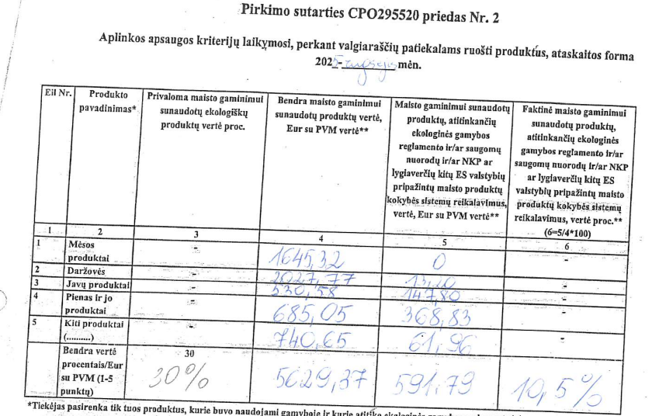

2025 m. spalio mėnesio ataskaita:
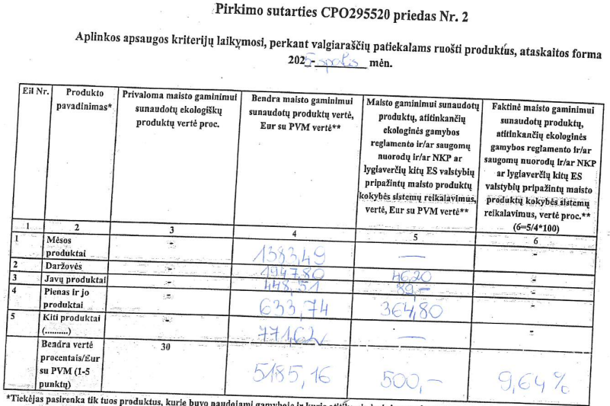
Analizuojant pateiktas ataskaitas, matyti, kad Tiekėjas 2025 m. rugsėjį naudojo 10,5 proc., o 2025 m. spalį naudojo 9,64 proc. ekologijos reikalavimus atitinkančios produkcijos, teikdamas paslaugas pagal Sutartį, t. y. ekologiškos produkcijos kiekis buvo apie tris kartus mažesnis, nei reikalaujama Sutarties 3.1.14.1.4 papunktyje.
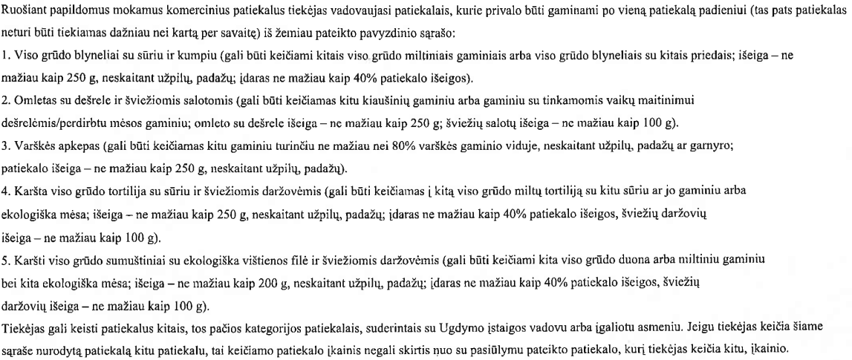
- Sutarties priedo Nr. 1 priede Nr. 2 „Reikalavimai laisvai pasirenkamam ir papildomam mokamam komerciniam patiekalui“ nustatyti tokie reikalavimai:

Sutarties priede Nr. 1 nurodytos Tiekėjo minėtų patiekalų siūlomos kainos:
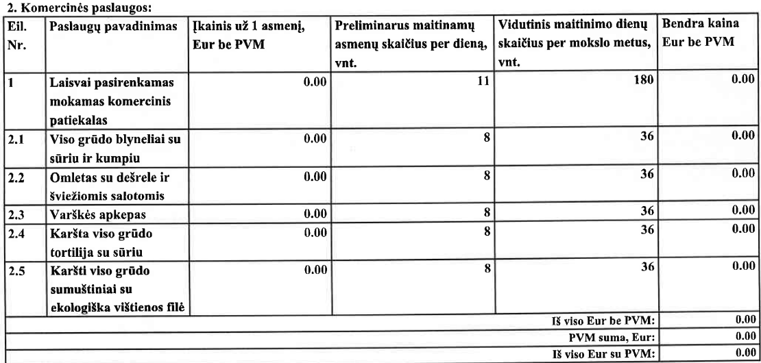
Tarnybos darbuotojams lankantis Progimnazijoje, buvo nustatyta, kad nei vienas iš šių patiekalų nėra tiekiamas. Bendraujant tiek su valgyklos darbuotojais, tiek su Progimnazijos atstovais, Tarnybos darbuotojai buvo informuoti, kad minėti patiekalai nėra tiekiami, o Tiekėjas vietoje jų renginių metu siūlo nemokamus teminius patiekalus.
Pažymėtina, kad laisvai pasirenkamas ir papildomas mokamas komercinis patiekalas negali būti keičiami teminiais patiekalais, kadangi teminių patiekalų kategorija Sutartyje yra išskirta kaip atskira maitinimo kategorija, kuriai reikalavimai numatyti Sutarties priedo Nr. 1 VI skyriuje.
Atsižvelgiant į pirmiau išdėstytą, darytina išvada, kad Tiekėjas pagal Sutartį privalo kasdien tiekti laisvai pasirenkamą ir papildomą mokamą komercinį patiekalą už Sutartyje nurodytas kainas, t. y. nemokamai, Progimnazija savo ruožtu Tiekėjo turi reikalauti šios pareigos vykdymą užtikrinti, o Tiekėjui pažeidžiant šį įsipareigojimą, taikyti Sutartyje numatytas sankcijas.
- Tarnybos darbuotojų apsilankymo metu Progimnazijoje buvo galima įsigyti bandelių su dešrele.
Sutarties priedo Nr. 1 39.4 papunktyje numatyta, kad: „Ruošiant šaltų užkandžių stalo (bufeto) patiekalus (užkandžius), arba jei siūloma iš kitų gamintojų tiekiamų užkandžių, kuriuose naudojami mėsos gaminiai, turi būti naudojami tokie mėsos gaminiai, kuriuose būtų ne mažiau kaip 90 proc. mėsos“.
Tarnybos rašte Progimnazijos buvo prašoma nurodyti, koks mėsos procentas yra „Mokinių“ dešrelėse. Perkančioji organizacija Tarnybai Rašte nurodė: „Klausime minima Bandelė su dešrele yra ne patiekalas, o kepinys, priskiriamas duonos, duonos ir pyrago gaminiams“.
Pažymėtina, kad Tarnyba neneigia, jog bandelė su dešrele nėra patiekalas, tačiau vertinant šaltų užkandžių stalui (bufetui) Sutarties priede Nr. 1 VI skyriaus sąlygas, bei konkrečiai – 39.4 papunkčio sąlygas, bandelė su dešrele laikytina bufeto užkandžiu. Šio užkandžio gamybai turi būti naudojami mėsos gaminiai (dešrelės), kurių sudėtyje turi būti ne mažiau, kaip 90 proc. mėsos.
Tarnybos apsilankymo metu nustatyta, kad bandelės su dešrele gamybai buvo naudojamos Krekenavos „Mokinių“ dešrelės. Ant pakuotės nebuvo nurodyta, koks mėsos kiekis yra dešrelėse. Perkančioji organizacija nepateikė duomenų apie dešrelių sudėtyje esantį mėsos kiekį, todėl laikytina, kad nėra įsitikinama, ar bandelė su dešrele atitinka Pirkimo techninės specifikacijos 39.4 papunktyje nustatytų reikalavimų. Taip pat pažymėtina, kad Vaikų maitinimo organizavimo tvarkos aprašo, patvirtinto 2011 m. lapkričio 11 d. Lietuvos Respublikos sveikatos apsaugos ministro įsakymo Nr. V-964 (aktuali redakcija 2023-01-01 - 2026-08-31) (toliau – Aprašas), 37.2 papunktis numato, kad šaltų užkandžių asortimentas turi būti derinamas su mokinių atstovais pagal įstatymą, tačiau Progimnazija nepateikė duomenų, kad bufeto užkandžiai būtų suderinti, kaip numato minėta Aprašo nuostata.
- Progimnazija ir Tiekėjas 2025 m. sausio 8 d. sudarė papildomą susitarimą prie Sutarties (toliau – Susitarimas). Susitarime numatyta, kad atsižvelgiant į Kėdainių rajono savivaldybės administracijos direktoriaus 2025-01-08 įsakymą Nr. AD-1-21 „Dėl mokinių maitinimui vienai dienai vienam mokiniui skiriamų lėšų dydžio nustatymo“ ir vadovaujantis Sutarties 5.5.2 papunkčiu, pakeičiamos Sutartyje numatytos mokamo ir nemokamo maitinimo kainos:
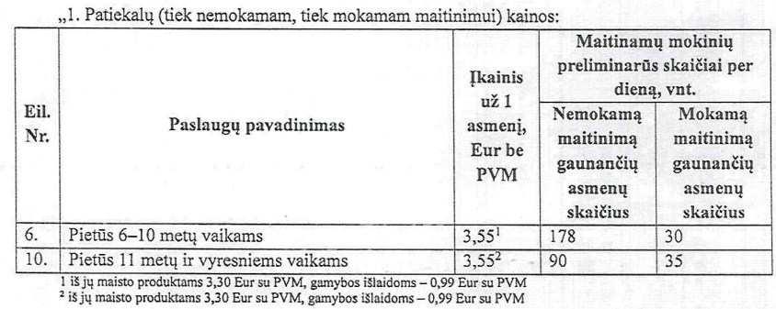
Progimnazijos Tarnybai vertinimui pateiktame mokamo maitinimo valgiaraštyje numatyti tokie pietų kompleksai:
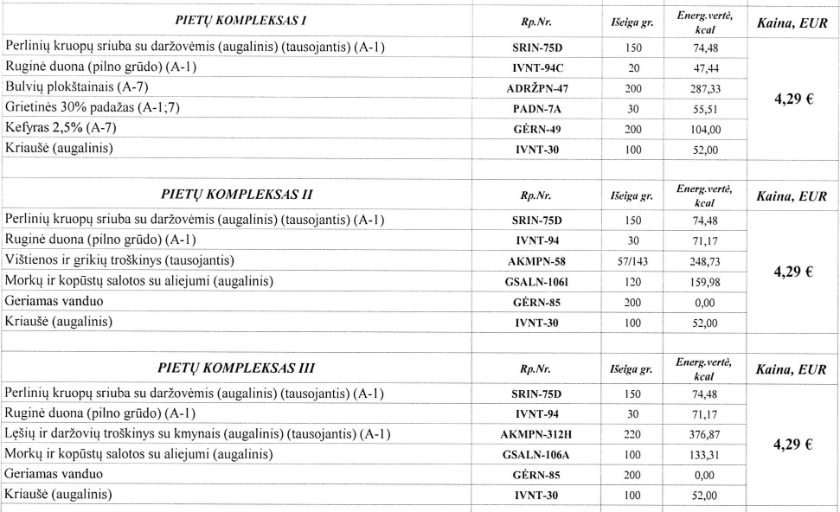
Tarnybos darbuotojų apsilankymo Perkančiojoje organizacijoje dieną (2025 m. spalio 22 d.) Progimnazijoje buvo antros maitinimo savaitės trečia maitinimo diena ir mokyklos valgykloje buvo paskelbtas šis mokamo maitinimo valgiaraštis:
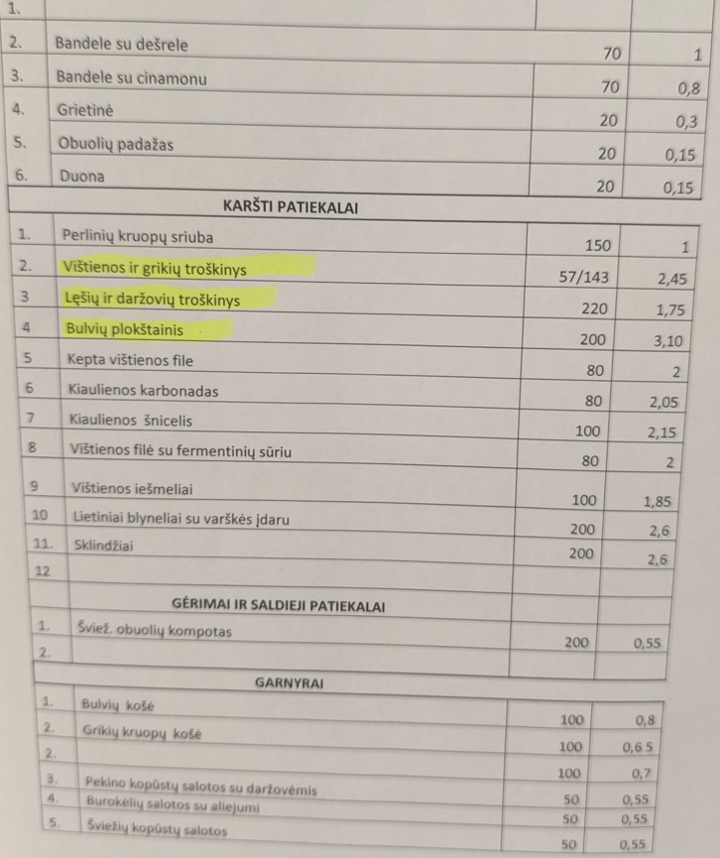
Pažymėtina, kad mokyklos valgykloje skelbiamame mokamo maitinimo valgiaraštyje nenurodyta galimybė įsigyti pietų kompleksą, jo kaina ir kas patenka į komplekso sudėtį. Lyginant Progimnazijos Tarnybai pateiktą ir valgykloje paviešintą mokamo maitinimo valgiaraščius, matyti, kad valgykloje skelbiamame valgiaraštyje nurodytų patiekalų, patenkančių į pietų kompleksų sudėtis, kainos neatitinka bendros kompleksų kainos, kuri yra 4,29 EUR su PVM:
I variantas
Pavadinimas | Kaina
Perlinių kruopų sriuba su daržovėmis | 1,00
Ruginė duona | 0,15
Bulvių plokštainis | 3,10
Grietinės 30 proc. padažas | 0,30
Kefyras 2,5 proc. | Nenurodyta mokamame valgiaraštyje
Kriaušė | Nenurodyta mokamame valgiaraštyje
Iš viso: | 4,55

II variantas
Pavadinimas | Kaina
Perlinių kruopų sriuba su daržovėmis | 1,00
Ruginė duona | 0,15
Vištienos ir grikių troškinys | 2,45
Morkų ir kopūstų salotos su aliejumi | 0,55
Kriaušė | Nenurodyta mokamame valgiaraštyje
Iš viso: | 4,15

III variantas
Pavadinimas | Kaina
Perlinių kruopų sriuba su daržovėmis | 1,00
Ruginė duona | 0,15
Lęšių ir daržovių troškinys su kmynais | 1,75
Morkų ir kopūstų salotos su aliejumi | 0,55
Kriaušė | Nenurodyta mokamame valgiaraštyje
Iš viso: | 3,45

Pažymėtina, kad mokamo maitinimo valgiaraštyje išvis nenumatyta galimybė įsigyti kefyro, kriaušių, nors šie maisto produktai nurodyti nemokamo maitinimo valgiaraštyje. Analizuojant mokamo maitinimo kompleksų I-III variantus, darytina išvada, kad kompleksų kaina nesutampa su Susitarime nurodyta kompleksų kaina (4,29 EUR su PVM). Atitinkamai, tai reiškia, kad mokamą maitinimą gaunantys mokiniai, pasirinkę įsigyti:
I varianto valgiaraštyje nurodytą maitinimo kompleksą, moka didesnę kainą, nei numatyta Sutartyje,
II varianto valgiaraštyje nurodytą maitinimo kompleksą, moka panašią kainą, kaip numatyta Sutartyje (valgiaraštyje nenurodyta kriaušės kaina),
III varianto valgiaraštyje nurodytą maitinimo kompleksą, moka mažesnę kainą, nei numatyta Sutartyje.
Tuo pačiu pažymėtina, kad Progimnazija, atsiskaitydama su Tiekėju už nemokamą maitinimą pagal III varianto valgiaraštį, Tiekėjui moka didesnę kainą, t. y. 4,29 EUR su PVM, kaip numatyta Sutartyje, nors faktiškai šio valgiaraščio kompleksas mokamą maitinimą gaunantiems mokiniams parduodamas už 3,45 EUR su PVM. Perkančioji organizacija turi pareigą prižiūrėti, ar vykdant viešojo pirkimo sutartį nėra permokama, ar tiekėjas faktiškai taiko pasiūlyme nurodytas kainas. Priešinga situacija (didesnių nei nurodyta Sutartyje kainų taikymas) gali suponuoti esminį sutarties pakeitimą, pažeisti kitų viešajame pirkime dalyvavusių, bet dėl pasiūlytų didesnių kainų pirkimo nelaimėjusių, tiekėjų teisėtus interesus.
Nepaisant pirmiau nurodytų Sutarties sąlygų nesilaikymo, Progimnazija nenustatė ir neužfiksavo (nors turėjo tai padaryti) Tiekėjo daromų Sutarties vykdymo pažeidimų, raštu nesikreipė į Tiekėją, reikalaudama nutraukti pažeidimus ir tinkamai vykdyti sutartinius įsipareigojimus, nereikalavo Tiekėjo tiekti Sutartyje nurodytus patiekalus už Sutartyje nurodytas kainas, netaikė Tiekėjui jokių Sutartyje numatytų sankcijų. Atsižvelgiant į išdėstytą, Tarnyba konstatuoja, kad Perkančioji organizacija pažeidė VPĮ 17 straipsnio 1 dalyje nustatytą skaidrumo principą, VPĮ 17 straipsnio 2 dalies 1 punkte įtvirtintą racionalaus lėšų naudojimo tikslą.

Atsižvelgiant į pirmiau išdėstytų aplinkybių visumą, darytina išvada, kad Tiekėjas nevykdo (netinkamai vykdo) kai kurių sutartinių savo įsipareigojimų, o Progimnazija, savo ruožtu, netinkamai kontroliuoja šių Tiekėjo pareigų vykdymą:
- ekonominio naudingumo kriterijus (F) dėl savitarnos aptarnavimo modelio taikymo yra netinkamai įgyvendinamas ir Perkančiosios organizacijos netinkamai kontroliuojamas;
- Tiekėjas nesilaiko Sutarties reikalavimų (3.1.14.1 p.) dėl patiekalams ruošti naudojamų maisto produktų atitiktiems aplinkos apsaugos kriterijams, o Perkančioji organizacija nereikalauja įgyvendinti šį reikalavimą;
- Tiekėjas neteikia laisvai pasirenkamo ir papildomo mokamo komercinio patiekalo, nors toks reikalavimas numatytas Sutartyje, o Perkančioji organizacija nereikalauja įgyvendinti šio įsipareigojimo;
- Bufeto užkandis „Bandelė su dešrele“ neatitinka Sutarties priedo Nr. 1 39.4 papunktyje nustatytų reikalavimų, o Progimnazija nekontroliuoja užkandžių kokybės reikalavimų;
- mokamo maitinimo valgiaraštyje išvis nenumatyta galimybė įsigyti kefyro, kriaušių, nors šie maisto produktai nurodyti nemokamo maitinimo valgiaraštyje. Analizuojant mokamo maitinimo kompleksų I variantą, darytina išvada, kad komplekso kaina viršija Susitarime nurodytą komplekso kainą (4,29 EUR su PVM).
Nepaisant pirmiau nurodytų Sutarties vykdymo trūkumų, Progimnazija nenustatė ir nefiksavo (nors turėjo tai padaryti) Tiekėjo daromų Sutarties vykdymo pažeidimų, raštu nesikreipė į Tiekėją, reikalaudama nutraukti pažeidimus ir tinkamai vykdyti sutartinius įsipareigojimus, netaikė Tiekėjui jokių Sutartyje numatytų sankcijų. Atsižvelgiant į išdėstytą, Tarnyba konstatuoja, kad Perkančioji organizacija pažeidė VPĮ 17 straipsnio 1 dalyje nustatytą skaidrumo principą, 2 dalies 1 punkte įtvirtintą racionalaus lėšų naudojimo tikslą.
2. |  | VPĮ 17 straipsnio 2 dalies 1 punktas
Sutarties priede Nr. 1 nustatytas ekonominio naudingumo vertinimo kriterijus „S – Elektroninė maitinimo užsakymų ir atsiskaitymų sistema“ (toliau – EMUAS).
Tarnybos darbuotojai apsilankymo Perkančiojoje organizacijoje metu Tiekėjo valgyklos darbuotojos pasiteiravo, ar yra įdiegta ir naudojama EMUAS. Tiekėjo darbuotoja teigė nežinanti, kas yra EMUAS ir kaip tai veikia. Netrukus atvykusi Tiekėjo valgyklos vadovė nurodė, kad EMUAS yra įdiegta, tačiau negalėjo pademonstruoti jos veikimo be papildomo kreipimosi į Tiekėjo atsakingus darbuotojus, kad jai būtų pateikta naudotojo instrukcija. Kiek vėliau tą pačią dieną Tarnybos darbuotojams dar kartą apsilankius valgykloje, valgyklos vadovė jau buvo gavusi EMUAS naudojimo instrukciją ir nurodė, kad EMUAS veikimas patikrinamas kiekvieną rytą, siekiant nustatyti, ar yra gauta užsakymų. Tarnybos darbuotojams bendraujant su už Sutarties priežiūrą atsakingu Progimnazijos darbuotoju, buvo nurodyta, kad EMUAS faktiškai neveikia. Progimnazijos darbuotojas pokalbio metu nurodė, kad mokinių tėvai bus informuoti apie galimybę naudoti EMUAS. Progimnazija Rašte nurodė, kad: „apie galimybę naudotis elektronine maitinimo užsakymų sistemą „EMUAS“ Progimnazijoje informuoti mokinių tėvai (globėjai) per įstaigos valdymo sistemą „Mano dienynas“. Šios išvados rengimo metu taip pat nustatyta, kad Progimnazijos interneto svetainėje paviešinta EMUAS naudojimo instrukcija.
Atsižvelgiant į pirmiau išdėstytą, darytina išvada, kad nors EMUAS ir buvo įdiegta, tačiau praėjus apie pusantrų metų po Sutarties pasirašymo šiuo funkcionalumu nėra naudojamasi. Todėl vertintina, kad Progimnazija netinkamai įsivertino savo faktinius poreikius, nėra įsigilinusi į šią sistemą bei jos teikiamas galimybes, netinkamai komunikavo (nekomunikavo) savo bendruomenei (mokiniams, jų tėvams, savo darbuotojams) apie EMUAS.
Atsižvelgiant į pirmiau išdėstytą, vertintina, kad šioje (EMUAS užsakymo) apimtyje Pirkimui skirtos lėšos yra naudojamos neracionaliai (kadangi Tiekėjas į savo pasiūlymo kainą įskaičiavo su EMUAS įdiegimu, naudojimu, priežiūra ir kitas susijusias išlaidas, tačiau faktiškai sistema nėra naudojama), todėl Perkančioji organizacija pažeidė VPĮ 17 straipsnio 2 dalies 1 punkte įtvirtintą racionalaus lėšų naudojimo tikslą.

III dalis. Kiti nustatyti pažeidimai
1.

IV dalis. Sprendimas

Tarnyba, atsižvelgdama į Pirkimo vertinimo išvadoje konstatuotus VPĮ pažeidimus, vadovaudamasi VPĮ 95 straipsnio 1 dalies 2 puntu ir 2 dalies 6 punktu, įpareigoja Perkančiąją organizaciją:
- raštu pareikalauti Tiekėjo nedelsiant išpildyti ekonominio naudingumo vertinimo kriterijų dėl visų mokinių aptarnavimo savitarnos principu;
- raštu pareikalauti Tiekėjo teikti aiškią ir išsamią informaciją apie Sutarties 3.1.14.1 papunkčiuose nustatytų aplinkos apsaugos kriterijų išpildymą ir reikalauti, kad kiekvieną mėnesį ne mažiau kaip 30 proc. perkamų maisto produktų kiekio (kilogramais, litrais, vienetais) atitiktų bent vieną iš minimalių aplinkos apsaugos kriterijų;
- raštu pareikalauti Tiekėjo nedelsiant pradėti tiekti laisvai pasirenkamus ir papildomus mokamus komercinius patiekalus, nurodytus Sutarties priede Nr. 1 bei užtikrinti, kad jie būtų tiekiami nemokamai;
- raštu pareikalauti Tiekėjo, kad bufeto užkandis „Bandelė su dešrele“ atitiktų Sutarties priedo Nr. 1 39.4 papunkčio reikalavimą;
- raštu pareikalauti Tiekėjo užtikrinti, kad mokamas ir nemokamas maitinimas būtų teikiamas už tą pačią kainą;
- už šioje vertinimo išvadoje konstatuotus pažeidimus pritaikyti Tiekėjui Sutartyje numatytas sankcijas (baudas). Iki šios vertinimo išvados Sprendimų dalies 1-5 punktuose nurodytų Tiekėjo įsipareigojimų tinkamo išpildymo taikyti Tiekėjui Sutartyje numatytas baudas už kiekvieną pažeidimo (netinkamo vykdymo / nevykdymo, pavėluoto vykdymo) atvejį (dieną). Taip pat spręsti dėl Tiekėjo įtraukimo į Nepatikimų tiekėjų sąrašą;
Tarnyba, atsižvelgdama į Pirkimo vertinimo išvadoje konstatuotus VPĮ pažeidimus, vadovaudamasi teisingumo ir protingumo kriterijais, rekomenduoja Perkančiajai organizacijai:
1) Tiekėjui teikiant Sutarties priedo Nr. 2 ataskaitą dėl aplinkos apsaugos kriterijų išpildymo, reikalauti kartu pateikti ir ataskaitose nurodytą informaciją pagrindžiančius dokumentus. Gautus dokumentus atidžiai patikrinti;
2) reguliariai tikrinti, kaip Tiekėjas laikosi Sutarties sąlygų (ypač tų, kurių vykdymo trūkumai užfiksuoti šioje vertinimo išvadoje);
3) raštu fiksuoti Tiekėjo daromus Sutarties vykdymo pažeidimus ir nedelsiant raštu kreiptis į Tiekėją dėl pažeidimų pašalinimo. Už pažeidimus taikyti Tiekėjui Sutartyje numatytas sankcijas (baudas) ir spręsti dėl Tiekėjo įtraukimo į Nepatikimų tiekėjų sąrašą. Esant pagrindui, nutraukti Sutartį (kartu įtraukiant Tiekėją į Nepatikimų tiekėjų sąrašą) bei, jeigu tam yra poreikis, organizuoti naują maitinimo paslaugų pirkimą;
4) periodiškai komunikuoti Progimnazijos bendruomenei (mokiniams, jų tėvams / įstatyminiams atstovams, savo darbuotojams) apie EMUAS
5) susipažinti su Viešosios įstaigos CPO LT parengtais pagalbiniais informaciniais dokumentais: „Maitinimo paslaugų ugdymo įstaigoms sutarčių vykdymo rekomendacijomis“ ir „Sutarčių vykdymo kontrolės atmintine dėl maitinimo paslaugų ugdymo įstaigoms“;
6) susipažinti su Tarnybos 2025 m. gegužės 28 d. tikrinimo ataskaita Nr. 4S-654 ir joje nurodytomis rekomendacijomis, priemonių įgyvendinimo planu (kiek tai susiję su rašytinių sutarčių vykdymo ir kontrolės procesais).
Prašome ne vėliau kaip per 3 darbo dienas nuo šios vertinimo išvados apskundimo termino pabaigos raštu informuoti Tarnybą apie įpareigojimų ir rekomendacijų įvykdymą, pateikiant tai pagrindžiančius dokumentus.
Tarnyba pažymi, kad nusprendus pradėti naują pirkimą dėl analogiškų paslaugų, turi būti atsižvelgiama į šioje vertinimo išvadoje konstatuotus pažeidimus, pateiktus įpareigojimus bei pastabas.
Nesutinkant su Tarnybos įpareigojimais, šis administracinis sprendimas gali būti skundžiamas per 1 (vieną) mėnesį nuo jo gavimo dienos. Vadovaujantis Lietuvos Respublikos administracinių bylų teisenos įstatymu ir Lietuvos Respublikos ikiteisminio administracinių ginčų nagrinėjimo tvarkos įstatymu, skundai paduodami Lietuvos administracinių ginčų komisijai (A. Goštauto g. 12-100, 01108 Vilnius) ar Regionų administraciniam teismui (Žygimantų g. 2, 01102 Vilnius).

Pastabos

Direktoriaus pavaduotoja Viktorija Namavičienė

Dinaminė pirkimų sistema „7389 Ugdymo įstaigų maitinimo paslaugų užsakymai per CPO LT elektroninį katalogą“, Centrinėje viešųjų pirkimų informacinėje sistemoje pirkimo Nr. 602805.
„Perkančioji organizacija užtikrina, kad vykdant pirkimą būtų laikomasi lygiateisiškumo, nediskriminavimo, abipusio pripažinimo, proporcingumo, skaidrumo principų“.
„Perkančioji organizacija turi siekti, kad: 1) prekėms, paslaugoms ar darbams įsigyti skirtos lėšos būtų naudojamos racionaliai“.
DPS „C dalies 3 priedas. Pasiūlymų ENV kriterijų aprašymas“: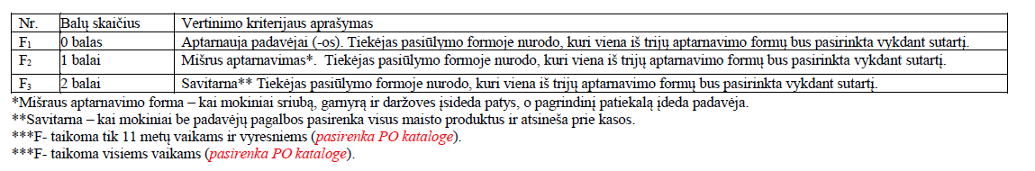
LAT 2018 m. gegužės 3 d. nutartis civilinėje byloje Nr. e3K-3-178-378/2018, ESTT 2010 m. balandžio 13 d. sprendimas byloje Wall AG prieš Frankfurto miestą.
LAT 2018 m. gegužės 3 d. nutartis civilinėje byloje Nr. e3K-3-178-378/2018, LAT 2017 m. vasario 2 d. nutartis civilinėje byloje Nr. e3K-3-1-969/2017.
„Žr. Sutarties 7 skyrių. Pvz.: „7.2. Tuo atveju, kai ne dėl Užsakovo kaltės Tiekėjas nevykdo sutartinių įsipareigojimų Pirkimo sutartyje ar jos prieduose nurodytomis sąlygomis ar vykdo juos netinkamai, Užsakovui pareikalavus raštu, Tiekėjas moka Užsakovui 300 (trijų šimtų) Eur baudą už kiekvieną nustatytą Pirkimo sutarties nevykdymo ar netinkamo vykdymo atvejį. Baudos sumokėjimas neatleidžia Tiekėjo nuo Paslaugų suteikimo“; 7.3. Jei Tiekėjas dėl savo kaltės nesuteikia paslaugos nustatytu terminu, Tiekėjas per 5 darbo dienas sumoka 300 Eur baudą“.
3.1.14.1 p.: „patiekalams ruošti produktai turi atitikti bent vieną iš žemiau nurodomų kriterijų: 3.1.14.1.1. patiekalams ruošti produktai turi turėti ekologiškam produktui išduotą sertifikatą <...>; 3.1.14.1.2. patiekalams ruošti produktai turi atitikti 2012 m. lapkričio 21 d. Europos Parlamento ir Tarybos reglamento (ES) Nr. 1151/2012 <...> ir (arba) Lietuvos Respublikos žemės ūkio ministro 2015 m. sausio 7 d. įsakymo Nr. 3D-10 <...> reikalavimus ir jiems yra suteikta Saugoma geografinė nuoroda, ir (arba) Saugoma kilmės nuoroda, ir (arba) Garantuoto tradicinio gaminio nuoroda <...>; 3.1.14.1.3. produktai turi būti sertifikuoti ženklu „Kokybė“ <...> ar atitikti Europos Parlamento ir Tarybos reglamento (ES) 1305/2013 <...> 16 straipsnio 1 punkto b dalyje nurodytų <...> maisto produktų kokybės sistemų <...> reikalavimus; 3.1.14.1.4. pagal aukščiau išvardintus 3.1.14.1.1 – 3.1.14.1.3 papunkčiuose nurodytus kriterijus perkamas patiekalams ruošti produktų kiekis turi sudaryti ne mažiau nei 30 procentų viso perkamų patiekalams ruošti maisto produktų kiekio (kilogramais, litrais, vienetais)“.
Sutarties 3.1.14.1.4 p.: „Pagal aukščiau išvardintus 3.1.14.1.1 – 13.1.14.1.3 papunkčiuose nurodytus kriterijus perkamas patiekalams ruošti produktų kiekis turi sudaryti ne mažiau nei 30 procentų viso perkamų patiekalams ruošti maisto produktų kiekio (kilogramais, litrais, vienetais)“.
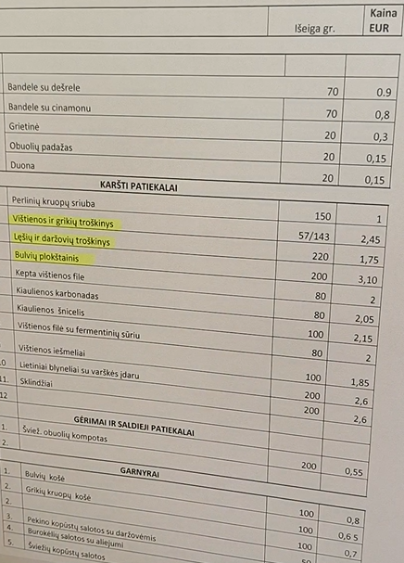
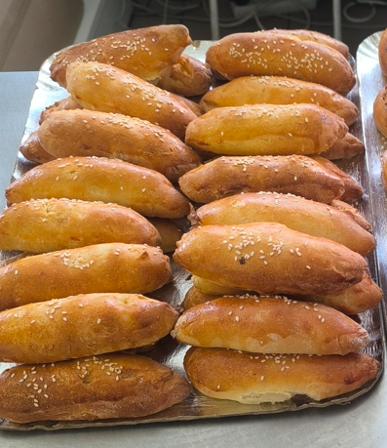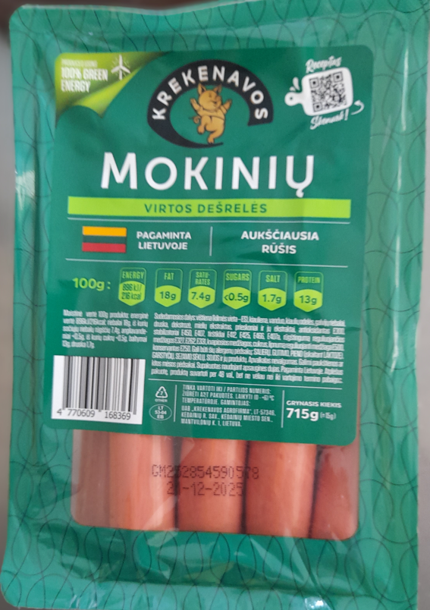
„37. Mokykloje, be pietų, taip pat gali būti: 37.2. šalti užkandžiai (patiekiamų šaltų užkandžių sąrašas suderinamas raštišku vaikų atstovų pagal įstatymą pritarimu (kiekvienų mokslo metų pirmą mėnesį).“.
Progimnazija 2025 m. spalio 16 d. rašte Nr. ESI-211 Tarnybai nurodė, kad: „5. Sutartį vykdantis Tiekėjas sutartinius įsipareigojimus vykdo tinkamai, <...>, sutartomis kainomis <...> 9. Tiekėjui Sutartyje numatytos sankcijos nebuvo pritaikytos, nes nebuvo pagrindo jas taikyti“.
„Perkančioji organizacija turi siekti, kad: 1) prekėms, paslaugoms ar darbams įsigyti skirtos lėšos būtų naudojamos racionaliai“.
DPS „C dalies 3 priedas. Pasiūlymų ENV kriterijų aprašymas“: „Elektroninė maitinimo užsakymų ir atsiskaitymų sistema (EMUAS) skirta surinkti maitinimo užsakymus ir konsoliduotą informaciją gamybai ir pristatymui. EMUAS galima paskelbti kiekvienos savaitės meniu, kuris gali būti rotuojamas kiekvieną savaitę. Meniu gali būti sudarytas iš įvairių dalių, tokių kaip - pusryčiai, pietūs, pavakariai ir kt. Kiekviena dalis gali turėti savyje skirtingus (kelis) siūlomus patiekalus. EMUAS skelbiamas siūlomas meniu, kuriame užsakovai (tėvai, mokiniai, mokytojai), gali susipažinti su siūlomu maisto racionu. EMUAS suteikia galimybę atsiskaityti už suformuotą užsakymą per tam tikslui naudojamas išorines atsiskaitymo priemones, kurios gali būti integruojamos tiesiai į banką arba mokėjimo platformą, tokią kaip oPay, Paysera ir panašiai. EMUAS suteikia galimybę atšaukti užsakymą ir susigrąžinti sumokėtus pinigus į užsakovo krepšelį. Grąžinti pinigai gali būti panaudojami apmokėti kitus užsakymus“.
https://senamiescio2024.lt/maitinimo-organizavimas/
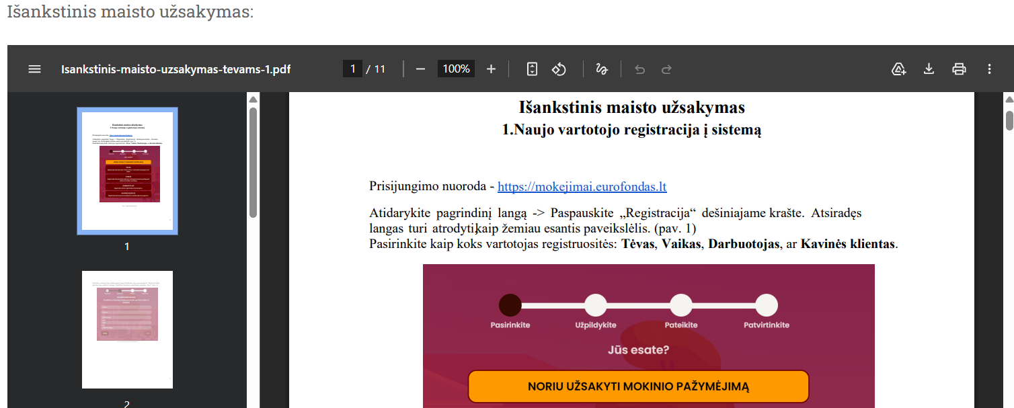
Žr. Sutarties 7 skyrių. Pvz.: „7.2. Tuo atveju, kai ne dėl Užsakovo kaltės Tiekėjas nevykdo sutartinių įsipareigojimų Pirkimo sutartyje ar jos prieduose nurodytomis sąlygomis ar vykdo juos netinkamai, Užsakovui pareikalavus raštu, Tiekėjas moka Užsakovui 300 (trijų šimtų) Eur baudą už kiekvieną nustatytą Pirkimo sutarties nevykdymo ar netinkamo vykdymo atvejį. Baudos sumokėjimas neatleidžia Tiekėjo nuo Paslaugų suteikimo“; 7.3. Jei Tiekėjas dėl savo kaltės nesuteikia paslaugos nustatytu terminu, Tiekėjas per 5 darbo dienas sumoka 300 Eur baudą“.
Kiekvienas iš šios vertinimo išvados Sprendimo (įpareigojimų) dalies 1 – 3 punkte nurodytų Tiekėjo pareigų yra savarankiška, todėl bent vienos iš jų netinkamas išpildymas ar pavėluotas išpildymas užtraukia 300 Eur baudą už atvejį ir šios baudos yra sumuojamos. Pvz., jeigu Tiekėjas po raštiško Progimnazijos kreipimosi 3 d. d. vėlavo mokinių maitinimą pradėti organizuoti savitarnos principu Sutartyje nurodytomis kainomis ir sąlygomis, taip pat po raštiško Progimnazijos pareikalavimo nepateikė įrodymų, kad 2025 m. atitinkamą mėnesį išpildė Sutarties reikalavimus (3.1.14.1 p.) dėl patiekalams ruošti naudojamų maisto produktų atitiktiems aplinkos apsaugos kriterijams, Tiekėjui skiriamos baudos pagal Sutarties 7.2 p. sudarytų 1 200 Eur (300 * 3 + 300 = 1 200).
Žr. Sutarties 11 (vienuoliktą) skyrių.
Pažymėtina, kad nutraukus pirkimo sutartį dėl tiekėjo padaryto esminio pirkimo sutarties pažeidimo, tiekėjo įtraukimas į Nepatikimų tiekėjų sąrašą yra perkančiosios organizacijos pareiga, o ne teisė. Žr. Sutarties 11.5 p.
Internetinės dokumentų nuorodos: https://katalogas.cpo.lt/images/document_icons_old/mait_ugd_rekomend.pdf, Microsoft Word - Vienlapis Ugdymui.
https://vpt.lrv.lt/lt/pirkimu-valdysena_2/tikrinimo-ataskaitos-2/tikrinimo-ataskaitos-2025m/. Klaipėdos Vydūno gimnazijos tikrinimo ataskaita.

